Qaraqalpaqstan Respublikası Ministrler Keńesi Baslıǵınıń turizm, mádeniyat, mádeniy miyras hám ǵalabalıq kommunikaciyalar máseleleri boyınsha orınbasarı – Turizm hám mádeniy miyras ministri

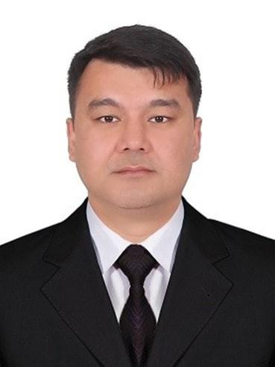

Zarikeev Rasul Polatovich

Mánzil:

203103, Nókis qalası Ǵárezsizlik kóshesi 50-jay

Telefon:

0 (361) 222-44-70

E-xat:

zarikeev@exat.uz

E-mail:

Qabıllaw kúnleri:

Piyshembi, sаат 10:00-12:00

